خطة درس
الصف:الثالث المبحث: علوم عنوان الوحدة: الحيوانات عنوان الدرس: الاسماك عدد الحصص: 1
الرقم | النتاجات الخاصة | المواد والأدوات والتجهيزات  (مصادر التعلم) | استراتيجيات التدريس | التقويم |  | التنفيذ
 |  |  |  | الاستراتيجية | الأداة | الاجراءات | الزمن
1  2 | التعرف على خصائص الاسماك  توضيح اجزاءالسمكة من خلال الرسم  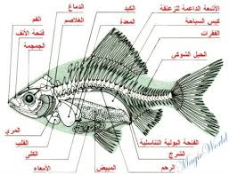 | ** الكتاب المدرسي **  ** اللوح والطباشير **  حوض سمك صغير  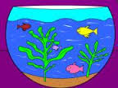 | المباشر  الحوار  والنقاش  تلوين صور ل اسماك مختلفة | الملاحظة | سلم التقدير | ***التمهيد***  اقوم بعرض حوض سمك صغيير  ثم طرح مجموعة اسئلة حوله مثل **ما لون الاسماك ؟  **كيف تتكاثر ؟  **كيف تنام ؟ على ماذا تتغذى ؟ كيف تسبح الاسماك ؟ يقوم الطلبة بتمثيل عملية السباحة / اطرح اسئلة تثير التفكير عند الطلبة ما الذي ساعد السمكة ع البسباحة ؟ لماذا لا تستطيع الطيران الاسماك ؟  ** من خلال الحوار والنقاش اتوصل معهم لمعرفة خصائص الاسماك منها ( يغطي جسمها القشور )  (نذكر الطلبة بفوائد تناول وجبة السمك) | 25  20
التعلم القبلي : --- التكامل الرأسي: التكامل الأفقي :
جدول المتابعة اليومي
التأمل الذاتي :
أشعر بالرضا عن:
تحديات واجتني:
اقتراحات للتحسين:

اليوم/ التاريخ | الشعبة | الحصة | النتاجات المتحققة | الواجب البيتي
 |  |  |  | جمع صور للطيور

مدير المدرسة/ الاسم والتوقيع: التاريخ:
المشرف التربوي/ الاسم والتوقيع: التاريخ:

